**Libro de Cosmetología**

**Peinados**

Por último, los estilos lacios se pusieron de moda, y todo el mundo quería un cabello suave y elegante, las planchas por fin llegaron a escena. Algunas mujeres, que querían el pelo lacio, habían estado teniendo el pelo presionado durante años, y ahora podían mantener su pelo relajado en casa.

Gracias a la tecnología, aparecieron aparatos en los últimos años para personalizar su cabello de forma fácil y conveniente. El primer avance era el secador tipo sombrero portátil. El modelo mostraba un juego de rodillos bien ocultos bajo el capó de plástico, el secador de pelo colgaba de un hombro y el cable de alimentación por detrás de ella como lo hacía la aspiradora de alfombra.

En los tiempos de antaño, lavar y peinar su propio cabello era a menudo un proceso bastante largo. Usted debía lavar y acondicionar el cabello, ponerle ruleros (o el utensilio que elija) si usted quería rulos, y luego secarlo al aire libre. Dependiendo de la densidad del cabello, podría durar horas, en algunos casos todo el día hasta la noche. A menudo, las mujeres tenían que dormir con la cabeza llena de ruleros.

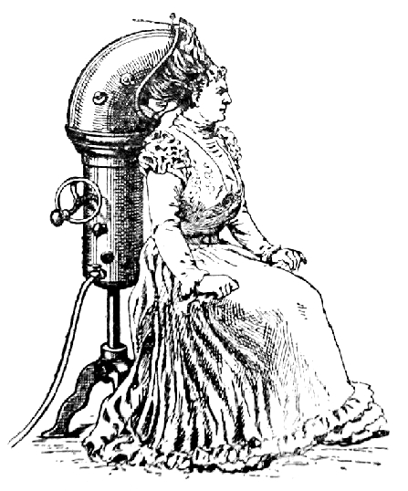

**Secadoras de Pelo**

Un secador de pelo es un dispositivo electromecánico diseñado para expulsar aire caliente o frío sobre el pelo mojado, acelerando la evaporación del agua para secar el cabello. Desde las primeras décadas del siglo XX también existen como pequeños electrodomésticos. Para tener una buena secadora se deben evaluar 04 variables fundamentales.

1. Potencia
2. Caudal de aire
3. Botón de aire frío
4. Generador de iones

La potencia es fundamental para determinar la velocidad de secado, es decir, cuantos más vatios tenga el secador más rápido será el secado. Se recomienda que el secador no tenga menos de 1.500 vatios de potencia. De ahí que tira mucho aire.

El caudal de aire es el flujo de aire que emite el secador. Cuanto más caudal de aire (metro cúbico/hora) emita el secador menos tardará en secar el cabello.

El botón de aire frío sirve para cerrar la cutícula del pelo. El aire frío al final del secado del cabello ayuda a fijar el peinado y a sellar el pelo.

El generador de iones; la emisión de iones negativos por parte del secador, hacen que el cabello quede suave, brillante y naturalmente hidratado al restaurar los iones negativos. Por otro lado, la ionización negativa elimina el efecto electrostático reduciendo el tiempo de secado.

Las quejas más comunes en relación con el secado incluyen:

* Deja el pelo rizado muy frizz.
* Tengo el pelo corto y el secado simplemente hace que sea más difícil peinar.
* Tengo el pelo largo, y nunca consigo secar lo que está debajo.
* En el momento en que mi pelo largo se seca, se enreda y ni siquiera puedo pasar mis dedos a través de él.

El error más grande que la mayoría de las mujeres comete al usar secadores de cabello es el exceso de secado. El punto clave de un secador de cabello es usar el flujo dirigido de aire caliente para forzar a que el exceso de humedad del cabello se seque. El problema es que, cuando el secador calienta el pelo, usted tendrá dificultades para ser capaz de decir si el pelo está seco o no, por lo tanto, continuará secando el cabello sin saber que lo hace de más. El exceso de secado del cabello lleva a frizz en el cabello rizado y con frecuencia se enreda en el pelo largo.

Y sólo porque la secadora tiene un ajuste para un calor máximo no significa necesariamente que es el que debes usar. Los ajustes de calor máximo son para los procedimientos de secado en un cabello lacio, y para agregar curvas se puede usar un cepillo redondo. Para propósito de secado general, se recomienda el ajuste de calor medio (o menos).

Lo mismo ocurre con las velocidades de flujo de aire. Con peinados más cortos, una velocidad de flujo de aire alto simplemente significa que usted tiene menos control sobre el cabello. Usted querrá dirigir el cabello hacia el peinado que usted desea, y no podrá hacer eso si el aire que sale de la secadora está tirando constantemente el pelo fuera de la herramienta de peinado. Use un ajuste medio (o menos, para el flujo de aire, esto le permitirá tener más control sobre el cabello.

También necesita conocer cómo tratar con los tipos de cabello que existen. Es sorpréndete que haya gran número de mujeres con el cabello rizado quienes no usan un difusor en sus secadoras. Sin embargo, muchas clientas se quejan de que no pueden secar su cabello porque no pueden controlar el rizo. Los difusores crean un flujo suave de aire que es perfecto para secar el cabello y dejar los rizos intactos.

Los difusores son también una necesidad para las mujeres quienes tienen el cabello fino o delgado. La potencia total del secador es a menudo bastante fuerte como para darle control cuando trata con este tipo de cabello, y es más fácil secarlo en exceso.